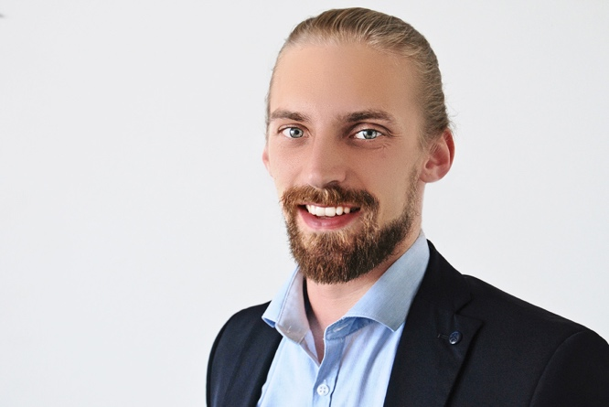

Neumeyerstraße 46, 90411 Nürnberg

kontakt@neumueller.org

0911 / 580 669 0

skype.com/maxneumueller

twitter.com/maxneumueller

*„herrn neumüller habe ich als teamorientierten, höflichen und fachversierten mitarbeiter kennengelernt, der sich voll und ganz ins unser unternehmen integriert hat. „*

**-Thomas müller (m. Sc.) – Autoteile gmbh -**

**E :** mueller@autoteile.de

**T :** 0911 – 12 34 56

**BERUFLICHER WERDEGANG**

**Softwareentwickler**

IT-Spezialist AG, Nürnberg

**07/2013 - 12/2017**

* Softwareintegration (Continuous Integration) und -test (OBD etc.)
* Wartung der Python-Scripts für die Test-Automatisierung
* Antrieb der vollautomatischen Tests mit ECU-Test am dSPACE HiL
* Schreiben der Implementierungscodes in C
* Fehleranalyse von Softwareständen

**Softwareentwickler**

Autoteile GmbH, Nürnberg

**Seit 01/2018 - Heute**

**09/2012 - 06/2013**

**Softwareentwickler**

Software AG, München

* Planung und Realisierung eines Webauftritts mit Shop und Blog
* Kommunikation mit Kunden
* Fehleranalyse und Projektdokumentation
* Erforschung und Entwicklung von Anwendungen zur Datenanalyse und -wiederherstellung
* Schreiben von wartbaren Programmen nach Kundenbedarf
* Modifikation von Softwarefehlern
* Dokumentation von Projekten
* Eingebettete Systeme auf den ARM Cortex-M-Plattformen in C
* Kalibrierung der Leitungselektronik JBS Diode mit Sentaurus Workbench
* Entwurf des Schrittzählers durch MatLaB & Simulink

**10/2010 - 08/2012**

**AUSBILDUNG**

**09/2004 - 09/2006**

**Elektro- und Informationstechnik (B. Sc.)**

Fachhochschule Musterstadt, Abschlussnote: 1,0

**Elektro- und Informationstechnik (M. Sc.)**

Technische Universität Musterhausen, Abschlussnote: 1,4

* Fokussierung auf Computer Engineering (u.a. C++, Python)

**REFERENZEN**

**Thomas Müller (M. Sc.)**

Geschäftsführer **| Autoteile GmbH**

„Das Problem zu erkennen ist wichtiger als die Lösung zu erkennen, denn die genaue Darstellung des Problems führt zur Lösung.“ **- albert einstein -**

**Deutsch**

**Englisch**

**Spanisch**

**Interessen**

Eigener IT-Blog, Lesen, Reisen

**Eigeninitiative**

**Kommunikation**

**Teamplay**

**Organisation<<**

**Python**

**C/C+**

**MatLab**

**Embedded Systeme**

**PROFESSIONAL SKILLS**

**Elektro- und Informationstechnik (M. Sc.)**

**Geboren** : 1.1.1986 / Nürnberg

**Familienstand** : Ledig

**Staatsangehörigkeit** : Deutsch

**Max Neumüller**

**Angestrebte Position**: Ingenieur Softwareentwicklung